泉州七中2021届高三地理选择题限时训练11

城市里的商场都长得很像：很少超过 5 层 ，化妆品、珠宝首饰一定在一楼 ， 而电影院通常在 最高层 ，餐厅则可能在负一楼或者高层。据此完成 1～2 题 。
1．珠宝首饰布局在一楼， 其原因是

A． 方便老年消费者
C． 店铺承租能力强
2．影院、餐饮通常分布在高层与
A． 消费环境有关
C． 消防安全有关

B． 租金最便宜
D． 客流量最小

B． 拉动人气有关
D． 当地习惯有关

地下水与大气降水之间存在着密切的联系。图 1 示意湖南某地地下水位过程线和降水量柱状 分布。据此完成 3～5 题 。
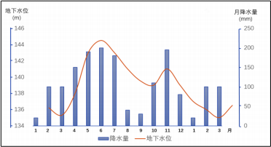

3．降水量柱状分布呈现该地
A． 夏季降水总量较少
C． 秋季比冬季降水少
4．地下水位过程线
A． 与降水的季节变化呈负相关
C． 年内有三个明显的低谷值

图 1

B ．春夏之交降水较多
D． 七八月份降水较少

B． 水位主峰超前于雨水洪期
D ．呈驼峰状的双峰曲线形态

5．地下水位过程线是一个地区地下水补给与消耗动态变化的综合反映。图中地下水位

A ．3 月埋深最浅 B ．3 月到 6 月埋深逐渐变大
C ．6 月埋深最浅 D ．6 月到 10 月埋深渐渐变小

江西赣州通天岩风景区因“丹霞地貌独特， 石窟文化深厚”著称，被誉为“江南第一石窟”，在 石窟所在的岩壁上发现有鹅卵石样的砾石镶嵌其中，也可以看到一排排砾石大小般的小洞穴（图 2）。据此完成6～7 题。
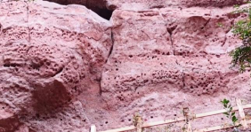

6 ． 图中丹霞物质属于
A． 火山爆发时形成的红色玄武岩
C． 河流沉积物， 地壳抬升后出露
7 ．岩壁上一排排砾石大小般的小洞穴是
A． 流水侵蚀作用形成的
C． 为雕刻石窟而留下的

图 2

B． 岩浆侵入时形成的红色花岗岩
D． 风力沉积物， 地壳抬升后出露

B． 风力侵蚀作用形成的
D． 风化后砾石脱落而成

为研究不同植被群落下土壤特性的差异，某科研团队在贵州一喀斯特实验样地（样地内降水、 温度等气候因素大致相当）进行了生态实验研究。图 3 为不同植被群落下土壤有机质含量和土壤 抗蚀指数的实验结果。据此完成 8～10 题。
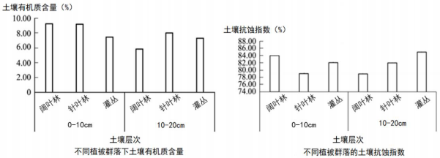
图 3

8 ． 实验结果表明
A ． 阔叶林土层有机质含量随深度增加下降最显著
B ．灌丛土层有机质含量随深度增加变化幅度最大
C ．针叶林土层抗蚀能力随深度增加变化幅度最大
D ．三种植被土层抗蚀能力随深度增加均有所增强
9 ． 10-20cm 土层中针叶林有机质含量最高的原因可能是
A ．针叶林土层降水量小， 有机质淋失少
B ．针叶林土层温度高，有机质分解快
C ．针叶林生物量流动最大，下部土层枯落物分解转化多
D ．针叶林土层表层土质疏松， 有机质淋溶向下淀积量大
10 ．在喀斯特地区，如果以防治土壤侵蚀为目的， 应考虑种植的树种为
A ．灌丛 B ．针叶林 C ． 阔叶林 D ．混交林
图 4 为我国北方某滨海国家地质公园内的龟背石图。龟背石因表面存在多边形龟裂状网纹、 酷似龟背而得名。地质学界认为该龟背石形成于 5.4 亿年前，由粉砂岩在干燥、炎热气候条件下 暴露干裂， 其裂缝又被绿色沉积物充填， 形成龟裂状网纹。据此完成 11～13 题。
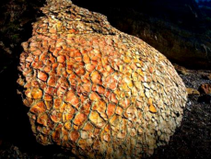

11 ．该龟背石
A ．层理结构显著
C ． 结构致密坚硬

图 4

B ．透水通气性能好
D ．含哺乳动物化石

12 ． 该龟背石形成的地质作用过程可能为
A ．地壳抬升—海浪侵蚀—风化作用—流水堆积
B ．风力堆积—地壳抬升—海浪侵蚀—流水堆积
C ．流水堆积—地壳抬升—风化作用—海浪堆积
D ．地壳抬升—风化作用— 固结成岩—海浪堆积
13 ． 目前此类龟背石全球仅发现两块，原因可能是

①内力作用强烈 ，岩石破坏殆尽
③形成年代久远 ，外力作用强烈 ⑤分布区人迹罕至 ， 尚未被发现
A ．①②③⑤ B ．②③④⑤

②形成条件苛刻 ，形成数量稀少 ④长期接受外力堆积 ，深埋地下
⑥人类活动影响 ，人为破坏严重
C ．①③⑤⑥ D ．②④⑤⑥

珠穆朗玛峰（27°59′14″N, 86°55′26″E）位于青藏高原南缘的喜马拉雅山脉中。2020 年 12 月 8 日， 中国和尼泊尔同时宣布珠穆朗玛峰最新测定的高程为 8848.86 米。表 1 为我国三次登顶珠 峰的时间及所测高程表。据此完成 14～15 题。
②地震活动

B ．①②③⑤
③全球变暖

C ．②③④⑤
表 1

 | 登顶时间（北京时间） | 珠峰高程
第一次 | 1975 年 5 月 27 日 14:30 | 8848.13 米（雪面高）
第二次 | 2005 年 5 月 22 日 11:08 | 8844.43 米（岩面高）
第三次 | 2020 年 5 月 27 日 11:00 | 8848.86 米（雪面高）
14 ． 我国登山队员三次登顶的时间都选择在 5 月， 主要是因为 5 月珠峰峰顶

A ．气温较高 B ．风雪强度小 C ．光照较强
15 ．三次测量高程不等说明珠峰身高随时在变化， 造成其变化的原因是
①板块张裂 ⑤地壳抬升
A ．①②③④
16 ． 我国登山队员第三次登顶并在峰顶停留了约 150 分钟 ，在此期间
A ．海口（110°10′E）太阳高度不断变大
B ．洛杉矶（118°22′W）进入到新的一天
C ． 东京（139°41′E）旗杆日影逐渐变短
D ．罗马（12°29′E）与北京始终在同一天

1 | 2 | 3 | 4 | 5 | 6 | 7 | 8 | 9 | 10 | 11 | 12 | 13 | 14 | 15 | 16
D ． 能见度较高
④风化侵蚀

D ．①③

